INFORME MENSUAL DE SEPTIEMBRE

De: María Edilda Tipa Roca
A: Matt Clements
Fecha: 30 de septiembre 2013

I. IDENTIFICACIÓN DEL PROYECTO
Nombre del Proyecto: Proyecto Agua y Saneamiento en Nueva América

II. INTRODUCCIÓN
El Proyecto incluye la instalación del sistema de agua, la conformación y capacitación de un comité local de agua (CAPyS), capacitación a la comunidad y a los estudiantes en educación sanitaria.

En relación a los talleres de educación sanitaria que se brindaran a los estudiantes del nivel primario de la unidad educativa de la comunidad Nueva América son:

- ¿Cómo estamos viviendo?
- Importancia y cuidado del agua
- Lavado de manos
- Enfermedades más frecuentes en nuestra comunidad.
- Higiene de los alimentos y la vivienda
- Manejo sanitario de la basura.

En el mes de agosto de la presente gestión se realizaron los siguientes talleres con los niños y niñas de la unidad educativa Nueva América: Importancia y cuidado del agua, lavado de manos, enfermedades más frecuentes en nuestra comunidad e higiene de los alimentos. Este último taller se subdividió en 2 temas (higiene de la vivienda) ya que se vio pertinente realizarlo por separado por la importancia y los contenidos que involucra siendo mucha información para un solo taller con los niños y niñas.

Se tenía previsto en el mes de septiembre realizar los dos últimos talleres (Higiene de la vivienda y manejo sanitario de la basura) con los estudiantes sin embargo los mismos no se realizaron por razones que se han ido posponiendo las fechas de instalación del sistema de agua y sólo se ha podido entrar medio tiempo a la comunidad para realizar el estaqueado, medición (Red matriz) y reunión con la comunidad para organizar el trabajo de excavación de la red matriz posteriormente se ha realizado una visita para supervisar la actividad de excavación.

Los talleres que se brindó a la comunidad en general fueron:
- Fuentes de abastecimiento y cuidado del agua
- Importancia del cuidado del agua
- Lavado de manos
- Enfermedades más frecuentes en nuestra comunidad.
- Higiene de los alimentos y la vivienda
- Manejo sanitario de la basura.

3.1. Objetivos a alcanzar en el período (de los objetivos generales, cuáles se han podido lograr en este período)

- Realizar talleres en educación sanitaria a la comunidad en general

3.2. Resumen de las actividades programadas y realizadas (las actividades deben describirse específicamente por resultado, de acuerdo a lo expresado en el cuadro de reporte de avance):

Resultado | Actividades Planificadas | Meta | Realizado | % de cumpli-miento del resultado
Red matriz para la instalación del sistema de agua realizada. | Organizar el trabajo de excavación con la comunidad. | 30 personas realizando el trabajo de campo excavaciones para la instalación de la red matriz. | Lunes 16 de septiembre 2013 | 100%

En este resumen considerar también:

- Actividades programadas que fueron ejecutadas.

- Reunión con la comunidad para organizar el trabajo de excavación.

- Actividades programadas que no fueron completadas

- Taller con los estudiantes higiene de la vivienda
- Taller con los estudiantes en manejo sanitario de la basura
- Visitas domiciliarias para fortalecer conocimientos de educación sanitaria y monitorear tareas como : implementación del rincón de lavado de manos, higiene de la vivienda y tratamiento sanitario de la basura
- Supervisar la instalación del sistema de agua
- Realizar monitoreo a los rincones de aseo de la unidad educativa

- Actividades realizadas que no fueron programadas
- Supervisar el trabajo de excavación realizada por la comunidad.

- En caso de que las acciones realizadas, hayan producidos logros e impactos excepcionales, debe explicar, como impactarán en la toma de decisiones para la implementación del proyecto.

Con la actividad de organización de la comunidad para el trabajo de excavación de la red matriz se pudo constatar que la asistencia a los talleres en educación sanitaria brindada a la comunidad fue muy buena ya que siempre en todos los talleres asistió por lo menos 1 miembro de cada familia.

Los socios del sistema de agua son:
12 Casas o familias.
4 Lotes
1 La iglesia
1 la Unidad Educativa
1 La Cede.
Lo que establece 19 socios del sistema de agua en Nueva América. Los mismos que cancelaron su contraparte de Bs. 678,00

- Describir cómo la Participación Comunitaria ha contribuido a la implementación del proyecto, en caso de que esta haya sido deficiente, debe decir como los motivará a participar en las actividades.

Con las visitas domiciliarias se pretende seguir motivando a la comunidad para lograr cambio de actitudes y practicas saludables en educación sanitaria.

- Problemas encontrados (indicar los problemas u obstáculos que ha identificado como posibles limitantes para una ejecución exitosa y las acciones tomadas para enfrentar con eficiencia el problema).

El retraso de la instalación del sistema de agua por diversos factores como:
- En el mes de mayo la comunidad dio una lista previa de 37 socios 19 casas, 14 lotes y 4 entidades públicas: (Iglesia, Unidad educativa, CEDE y Tranca).
- Reducción del número de socios (Se tomo como parámetros la asistencia de los talleres de educación sanitaria).
- Se demoró en presentar la lista de socios a PLASTIFORTE.
- Hasta mediados de agosto sólo 8 socios habían pagado su contraparte
- Fines de agosto se tuvo la lista oficial de socios y contraparte canceladas.( 16 socios y 3entidades públicas( Iglesia, Unidad educativa y CEDE)
- Construcción de pilastra y ampliación del tendido eléctrico.
- PLASTIFORTE dio como fecha de instalación del sistema agua según su cronograma los días 16, 17,18 19 y 20 de septiembre.
- Actualmente esta fecha se modifico y la instalación del sistema se realizara a partir del 08 al 12 de octubre.
- La línea nivel y topografía de la mayoría de la vivienda no está en el lugar adecuado. (Algunos postes de luz dentro de los lotes).
- Se tuvo un problema en una de las viviendas de la comunidad ya que se realizó la excavación de la red matriz adentro del lote (propiedad privada). En la visita de supervisión de este trabajo (26/09/13), se organizó nuevamente a la comunidad para subsanar este error. La comunidad realizó excavaciones dónde se especificó técnicamente que se realizaría.

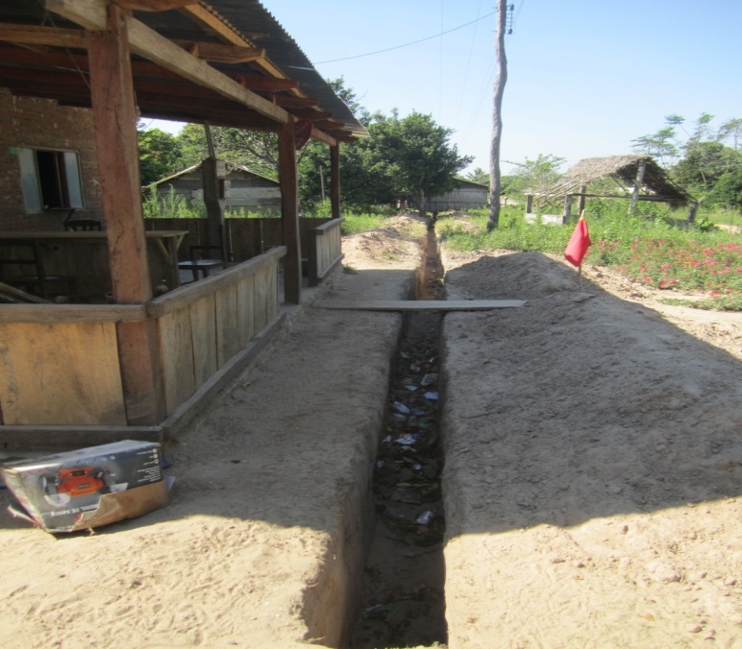

- Dirigentes de la comunidad que tergiversan la información y algunos de los casos no realizan las tareas como se dispone técnicamente realizarlos.

Otro de los problemas fue la falta de haber realizado la instalación del sistema de agua en mayo paralelamente a los talleres de educación sanitaria hace difícil o nulas las actividades de monitoreos como las prácticas de higiene personal sobre todo el de lavado de manos, así mismo el cuidado del agua y en fin todas las tareas relacionadas a los temas brindados, ahora con la modificación nuevamente de la fecha de instalación del sistema de agua, queda muy limitado el tiempo para realizar actividades de monitoreo si es que no se hace una ampliación de tiempo en este proyecto.

- Lecciones aprendidas (Indicar si las hay, las lecciones aprendidas producto de las acciones del proyecto).

Realizar las visitas domiciliarias para fortalecer conocimientos en educación sanitaria permite conocer de cerca a las familias llegando a comprender porque las mismas carecen de hábitos saludables en sus hogares.

Para comprometer a las familias en cambio de actitudes referidas a la puesta en práctica de hábitos saludables como la higiene personal – lavado de manos, manejo sanitario de la basura, higiene de los alimentos. Es importante dejar tareas y monitorearlas.

III. PROGRAMACIÓN DE TRABAJO

Debe presentar su programación operativa del trabajo para el próximo mes, detallando cada una de las actividades a realizar, tomando en cuenta, las que quedaron pendientes del mes pasado.

Resultado | Actividades Planificadas | Meta
Que los niños y niñas se sensibilicen en la importancia de tener una casa limpia y los animales domésticos alejados de la casa sobre todo de los cuartos y cocina. | Taller con los estudiantes en higiene de la vivienda | 13 niños y niñas sensibilizados en la importancia de tener una casa limpia, con los animales domésticos alejados de la casa.
Qué los estudiantes conozcan qué es basura y quiénes la producen.  Que reflexionen que sucede si botamos la basura donde sea.  Que los estudiantes reflexionen que la basura nos puede traer problemas a la salud.  Qué aprendan que pueden hacer con la basura.  Qué aprendan como clasificar la basura.  Que los estudiantes aprendan el MANEJO SANITARIO DE LA BASURA | Taller con los estudiantes en manejo sanitario de la basura | 13 estudiantes conocen manejo sanitario de la basura
Visitas domiciliarias realizadas.  Comunidad con conocimientos en educación sanitaria). Higiene de los alimentos y la vivienda, enfermedades más frecuentes en la comunidad.  Monitoreo realizado. | Visitas domiciliarias para fortalecer conocimientos de educación sanitaria y monitorear tareas como : implementación del rincón de lavado de manos, higiene de la vivienda y tratamiento sanitario de la basura | 10 familias recibirán charlas sobre educación sanitaria.  10 familias monitoreadas en la implementación de espacios o rincones lavado de manos, higiene de la vivienda y tratamiento sanitario de la basura
Instalación del sistema de agua concluido | Supervisar la instalación del sistema de agua | Instalación de tuberías para el funcionamiento del sistema de agua por Personal de Plastiforte. Ensayo del sistema de agua
Rincones de aseo funcionando | Realizar monitoreo a los rincones de aseo de la unidad educativa | 2 rincones de aseo implementados.

IV. HORARIO:
Se adjunta por MS Excel el cronograma de actividades para el mes de 0ctubre.

V. HISTORIA PERSONAL:

No se aplicó

VI.ANEXAR:
- Planificaciones con: contenidos, objetivos y resultados de los talleres. En archivo
- Lista de participantes de las actividades realizadas guardadas en el archivo del proyecto
- Fotografías de las actividades. Adjuntas al presente informe y organizadas en carpetas en el equipo de computadora.

Medición y estaqueado para la excavación de la Red Matriz
Nueva América 16-09-2013

Comité

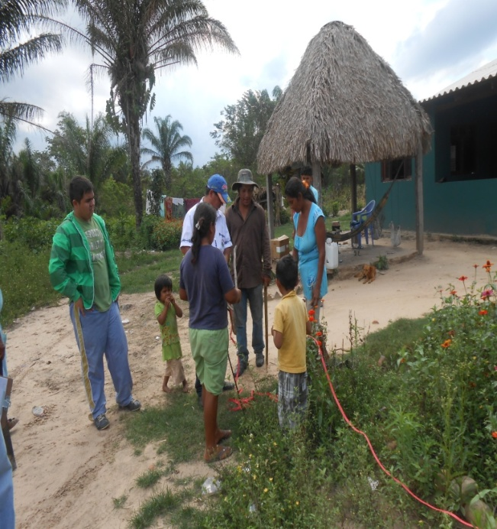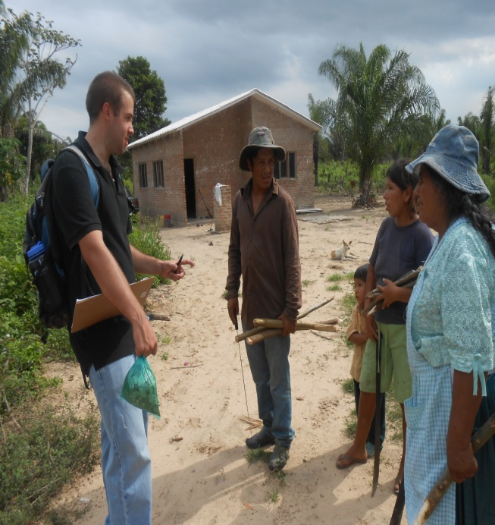

Para la actividad de medición de la red matriz se conto con el apoyo del Municipio a través de 1 topógrafo.

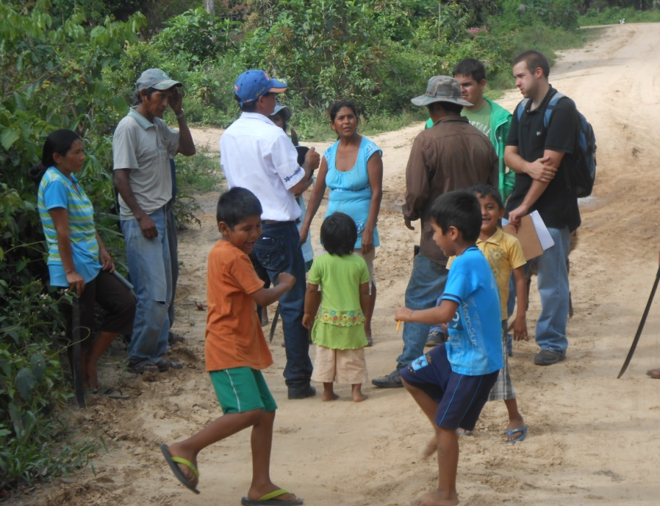

Reunión con la Comunidad para organizar el trabajo de excavación
Nueva América 16-09-2013
Reunión con la comunidad para organizar la excavación de la Red Matriz
Nueva América 16-09-2013

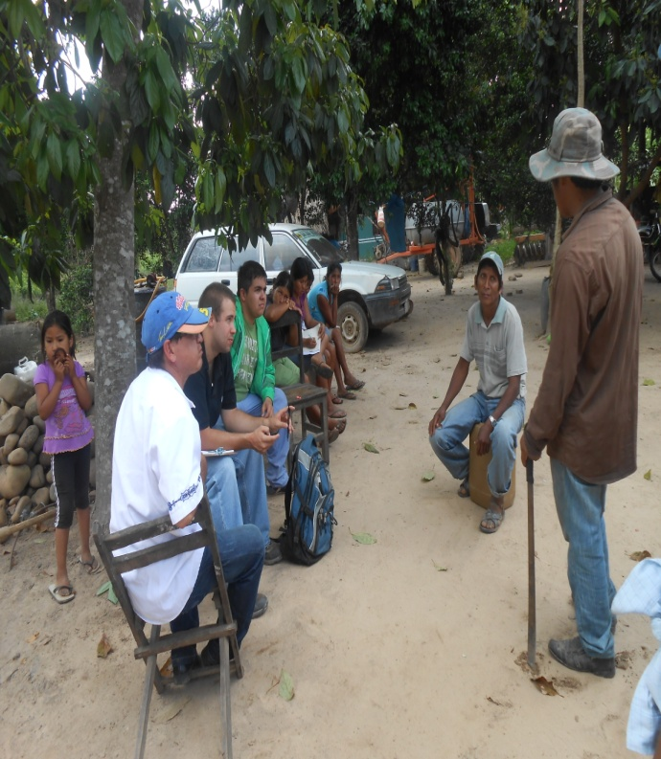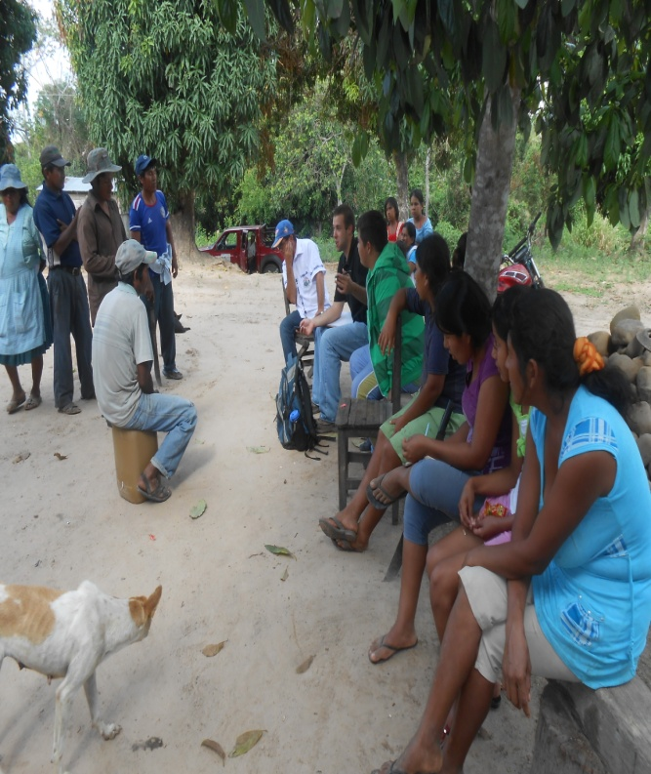

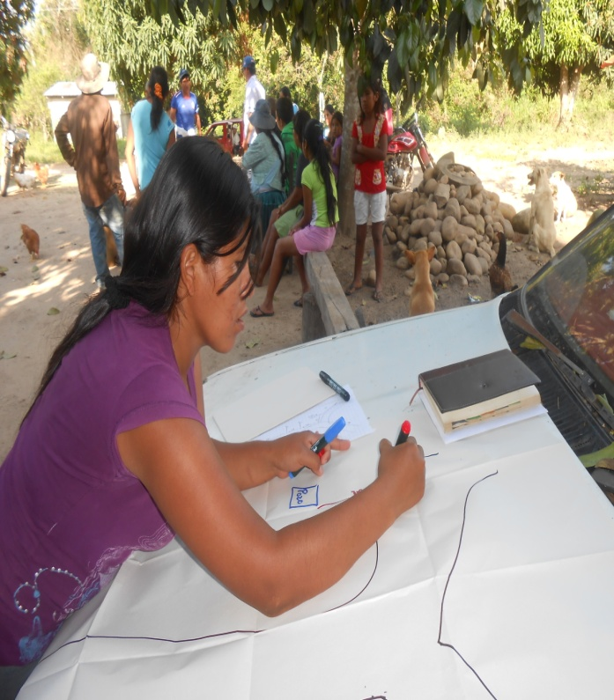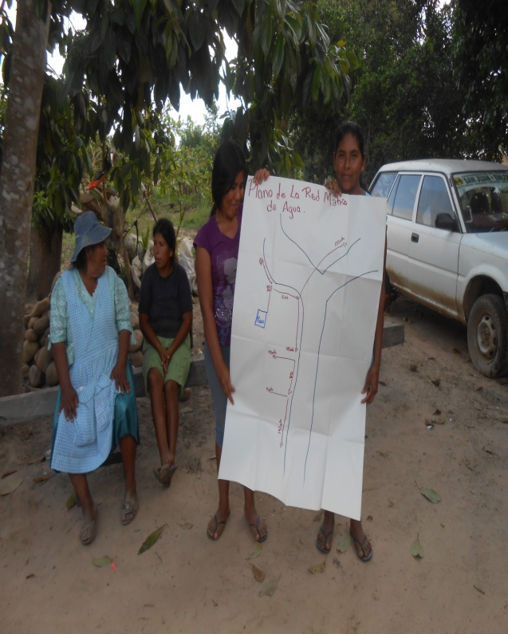

Supervisión del trabajo de excavación de la red matriz de la comunidad
Nueva América 26-09-2013

